Техническое задание
<Наименование запроса>

Проект: Магазин (Кадровый учет)
Оглавление
1 Общие сведения 1
1.1 Используемые термины и сокращения 1
1.2 Цели изменений (доработок) системы 1
1.3 Область применения 2
1.4 Описание бизнес-процессов (как сейчас) 2
1.5 Описание изменении бизнес-процессов (как будет) 3
2 Требования к изменяемой подсистеме 3
2.1 Требование к функционалу 3
2.2 Технические требования 4
2.3 Требования к ролям 4
2.4 Требования к интерфейсам 4
2.5 Требования к миграции и изменению потоков данных 5
2.6 Нефункциональные требования (Качество ПО) 5
2.7 Справочная информация по объектам (СИ) 6
2.8 Порядок и виды тестирования 6
3 План внедрения 6

1 Общие сведения

1.1 Используемые термины и сокращения
- Термин — расшифровка термина;
- Термин — расшифровка термина;
- Термин — расшифровка термина;
- Термин — расшифровка термина.

Примечание. Данный список должен содержать полный перечень сокращений, используемых в ходе создания технического задания(ТЗ). Для удобства шаблон ТЗ можно отредактировать, убрать примечания, такие как это и заполнить наиболее часто используемые термины и сокращения. В будущем это позволит сократить время на формирование ТЗ из шаблона.

1.2 Цели изменений (доработок) системы

Цель | Критерии достижения

Примечание. Цель – образ конечного результата, который отвечает на вопрос: «Чего мы хотим достичь?»

Цель нужно формулировать используя следующую формулу:
Достигнуть бизнес цель посредством реализации цели ТЗ.

Например:

Повысить оперативность принятия управленческих решений благодаря публикации достоверной финансовой отчетности на уровне компании не позднее 7 числа каждого месяца посредством сокращения до 30 минут времени выгрузки из КОТ на Rali итоговых начислений.

Пояснение: здесь КОТ и Rali некоторые компоненты информационной системы (ИС)
Или

Повысить оперативность принятия управленческих решений благодаря публикации достоверной финансовой отчетности на уровне компании не позднее 7 числа каждого месяца.
В рамках ТЗ: Сократить до 30 минут время выгрузки из КОТ на Rali итоговых начислений посредством параллельной выгрузки в нескольких потоках.

В качестве критериев должны выступать утверждения которые позволят проверить/измерить действительность выполнения задачи.
В описании измеримых критериев помогут ответы на вопросы:
• Как я пойму, что достиг цели?
• В чем измеряется достижение цели?
• Когда будет считаться, что цель достигнута?

1.3 Область применения

Примечание. Необходимо перечислить список информационных систем, где планируется использовать разрабатываемый функционал.

1.4 Описание бизнес-процессов (как сейчас)

Примечание. В зависимости от уровня сложности технического задания описание бизнес-процессов может быть выполнено:
- в текстовом виде - текстовое описание процесса и шагов процесса с использованием скриншотов объектов ИС;
- с использованием методологии ArchiMate (описание бизнес слоя);
- с использованием нотации IDEF_0;
- с детализацией процессов в нотации EPC;
- с использованием функциональной модели, описанной в некотором другом компоненте ИС,
либо в любом другом подходящем, под конкретное техническое задание, способе.
Основной задачей данного раздела является объяснить, как работает бизнес-процесс, который мы планируем изменить в рамках данного технического задания. Уровень детализации должен варьироваться от сложности внедряемых изменений и охвата участка бизнес-процесса.
Зачастую, в рамках одного блока, автоматизируются одни и те же процессы. В рамках технических заданий специалистов блока, хорошим тоном будет сформировать действительно полное описание бизнес-процессов на веб-странице, принадлежащей блоку, и совместно с ТЗ использовать данное описание, дополняя его на веб-странице. Использование сохраненного ранее описания позволит избежать постоянной необходимости формировать описание процесса с нуля или перелистывать старые ТЗ в поисках наиболее подходящего примера. К тому же использование данного подхода позволит держать описание бизнес-процессов в актуальном состоянии.

1.5 Описание изменении бизнес-процессов (как будет)

Примечание. Данный раздел должен содержать текстовое описание проблемы и суть изменений бизнес-процесса, которые помогут решить данную проблему. Если были использованы диаграммы, то учесть в них изменения бизнес-процессов.

2 Требования к изменяемой подсистеме
Примечание. Очень часто, после согласования ТЗ с заказчиком, на этапе приемки ТЗ нам приходится вносить правки в уже согласованную заказчиком версию ТЗ. Что бы избежать проблем на этапе тестирования - изменения ТЗ должны быть своевременно транслированы заказчику. Для этого необходимо:
- Все изменения ТЗ, выполненные на этапе приемки, отмечать выделением текста.
- Изменения, которые ведут к удалению части требований как неактуальных, отмечать зачеркиванием и добавлять примечание с описанием основания для данного решения.
- По завершению приемки в обязательном порядке передать ТЗ с корректировками на ознакомление заказчику. Для этого можно использовать электронную почту.

2.1 Требование к функционалу

Примечание. Основной раздел. Необходимо структурировано описать изменяемый функционал системы на уровне бизнес-логики, не опускаясь до уровня объектов метаданных.
1. Старайтесь описывать требования «от общего к частному», давая читателю понимание общей картины в целом, затем конкретизируя деталями.
2. Каждый раздел требований должен быть посвящен одному конкретному изменению. В рамках разделов можно добавлять подразделы, структурируя вашу идею. Например, если вы меняете документ, то в разделе по изменению документа можно добавить несколько подразделов — изменение шапки документа, изменение логики обработки табличных частей и т. д. Изменение отчетности, которая будет использовать вновь созданные атрибуты документа, необходимо описать в следующем разделе «Изменение отчетности».
3. Старайтесь упорядочивать разделы/подразделы в соответствии с логическим порядком разработки функционала. Сначала меняем основные объекты, затем те объекты, которые используют данные изменения.
4. При описании требований необходимо максимально детализировать очевидные вещи. Например, при описании требований к расчету какого-либо показателя, указывайте детально описание параметров и правил расчета.
5. По возможности старайтесь смоделировать расчеты, описанные в требованиях. Чаще всего такой подход позволяет обнаружить скрытые сложности, не очевидные при поверхностном анализе.
6. При создании ТЗ, в рамках которых вы планируете разработать новый отчет, правильным будет изобразить форму создаваемого отчета, например, изобразив пример отчета в Excel. Не забывайте так же формировать требования к набору параметров отчета(отборов), способу группировки полей и сортировки выводимых показателей, настройки по-умолчанию, по каким полям и в каком разрезе должны выводиться расшифровки отчета.
7. При создании ТЗ на обработку обязательно описывайте внешний вид формы обработки, какие кнопки содержит шапка обработки, табличную часть обработки и правила работы с табличной частью. Список параметров обработки — должен содержать описание данных параметров. Если используется автозаполнение параметров по-умолчанию, формируем правила работы автозаполнения. Аналогично проводим описание параметров табличной части.
8. Описание алгоритмов обработки должно содержать порядок выполнения алгоритмов и указывать название кнопки, которая отвечает за запуск алгоритма.
9. Если есть потребность выводить в служебные сообщения информацию о ходе выполнения обработки (статус бар), необходимо описать состав данной информации и степень детализации.
10. При формировании требований к периодическим регистрам сведений необходимо указывать дату среза, на которую требуется получать данные.

2.2 Технические требования
Необязательный раздел, используется в случае, если необходимо создать некоторые процедуры, работающие по расписанию. В рамках 1С предприятия подобные процедуры называются регламентными заданиями.

Примечание. При разработке инструментов, которые планируется использовать как регламентные задания, необходимо в обязательном порядке указывать:
- Характеристику регламентного задания: описание функциональности, параметров и расписания запуска;
- Принцип организации лога выполняемых действий обработки — лог должен содержать информацию о времени запуска обработки, времени прохождения значимых этапов и времени завершения выполнения обработки;
- Контрольные процедуры проверки корректности работы регламентного задания.

2.3 Требования к ролям

Примечание. При разработке новых инструментов либо изменении состава групп пользователей — в данном разделе указывается перечень изменяемых/добавляемых ролей. Здесь должны быть четко прописаны наименование ролей и уровень доступа, который предоставляет роль.
При проектировании новых ролей, ориентируемся на правило — одна роль должна соответствовать одному уровню доступа к одному объекту. Например, если планируется внедрить документ и разделить доступ на просмотр и использование документа — должно быть разработано две роли: Редактирование документа <название документа> и Просмотр документа <название документа>.
Если изменять роли в рамках данного технического задания не предполагается, необходимо указать текст «Изменений не требуется»

Примечание 2: можно продумать базовые роли для групп пользователей по должностям к объектам системы. Выше указаны требования к ролям в рамках 1С.

2.4 Требования к интерфейсам

Примечание. Данный раздел содержит информацию о наименовании интерфейса и группы меню, куда должен быть размещен инструмент. Для управляемых форм это разделы/подсистемы и группы меню рабочего стола.
Если изменять интерфейс в рамках данного технического задания не предполагается, необходимо указать текст «Изменений не требуется»

2.5 Требования к миграции и изменению потоков данных

Примечание. Детальное описание миграции объектов. В какой базе объекты создаются, куда должны мигрировать, по каким правилам и планам обмена, должны ли изменяться в базе приемнике, должны ли инициировать миграцию связных объектов. Также должна быть произведена и описана оценка изменения нагрузки на обмены:
- На какое количество объектов, включая записи регистров, увеличится ежедневная нагрузка на обмен между базами (указать между какими базами). Как увеличение нагрузки, в том числе пиковой, повлияет на регламентные процессы БП?
- Какое количество объектов, включая записи регистров, будет зарегистрировано на обмен на этапе внедрения, по каким планам обмена и в каких базах.
Если изменять миграцию в рамках данного технического задания не предполагается, необходимо указать текст «Изменений не требуется»

2.6 Нефункциональные требования (Качество ПО)

Примечание. В данном разделе необходимо указать требования к качеству разрабатываемого функционала.
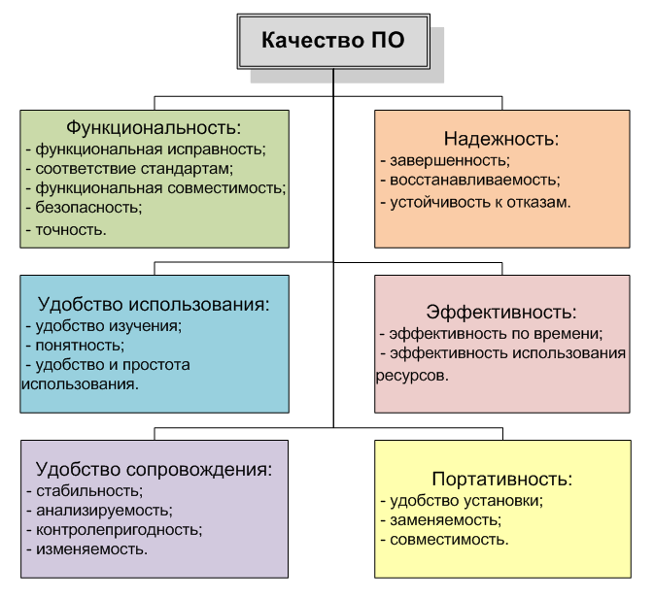

Также хорошим тоном будет проработать вопрос количества пользователей, планируемое количество генерируемых объектов, размера и объема прикрепляемых вложений.

Если нет конкретных нефункциональных требований необходимо указать текст «Изменений не требуется»

2.7 Справочная информация по объектам (СИ)
Объект/инструмент | Описание объекта
Таблица pers_employee | Назначение: содержит информацию по всем сотрудникам организации  Тип таблицы:  Табличное пространство:  Владелец объекта:  Квоты (в случае необходимости): отсутствуют  Ограничения целостности уровня таблицы: отсутствуют  Связанные объекты:  - Представление:  - Наименование: PERS_EMPLOYEE_VIEW  Атрибуты:  - Идентификатор сотрудника  - Описание: первичный ключ отношения, уникальная строка для каждого сотрудника, пример: “131074”  - Наименование: id_employee  - Тип: SERIAL  - Ограничения целостности уровня столбца:  - Тип: Первичный ключ  - Наименование: id_employee_PK  - Индексация:  - Наименование: id_employee_PK  - Уникальность: да  - Тип: нормальный (B* дерево)  - Связанные объекты:  - Таблица pers_worklog (поле id_employee, FK)  - Таблица pers_weekly_report (поле id_employee, FK)  - Таблица pers_absence (поле id_employee, FK)  - Таблица acceptance (поле id_employee, FK)  - Таблица inventory (поле id_employee, FK)  - Таблица white_off (поле id_employee, FK)  - Таблица sale (поле id_employee, FK)  - Фамилия сотрудника  - Описание: строка текста, содержащая фамилию сотрудника, например: “Иванов”  - Наименование: surname  - Тип: VARCHAR(255)  - Ограничения целостности уровня столбца:  - Тип: check  - Наименование: EMP_SURNAME_CHECK  - Условие: surname is not null, surname ~ '^[A-ZА-ЯЁ][a-zа-яё]+(-[A-ZА-ЯЁ][a-zа-яё]+)*$'  - Индексация: отсутствует  - Связанные триггеры: отсутствуют  - Имя сотрудника  - Описание: строка текста, содержащая имя сотрудника, например: “Иван”  - Наименование: name  - Тип: VARCHAR(255)  - Ограничения целостности уровня столбца:  - Тип: check  - Наименование: EMP_NAME_CHECK  - Условие: name is not null, name ~ '^[A-ZА-ЯЁ][a-zа-яё]+(-[A-ZА-ЯЁ][a-zа-яё]+)*$'  - Индексация: отсутствует  - Связанные триггеры: отсутствуют  - Отчество сотрудника  - Описание: строка текста, содержащая отчество сотрудника, например: “Иванович”  - Наименование: patronymic  - Тип: VARCHAR(255)  - Ограничения целостности уровня столбца:  - Тип: check  - Наименование: EMP_PATRONYMIC_CHECK  - Условие: patronymic ~ '^[A-ZА-ЯЁ][a-zа-яё]+(-[A-ZА-ЯЁ][a-zа-яё]+)*$'  - Индексация: отсутствует  - Связанные триггеры: отсутствуют  - Дата рождения сотрудника  - Описание: дата, содержащая дату рождения сотрудника, например: “24-11-2002”  - Наименование: birth  - Тип: DATE  - Ограничения целостности уровня столбца:  - Тип: check  - Наименование: EMP_BIRTH_CHECK  - Условие: birth is not null, birth <= CURRENT_DATE - INTERVAL '18 years', birth >= CURRENT_DATE - INTERVAL '100 years'  - Индексация: отсутствует  - Связанные триггеры: отсутствуют  - Подразделение сотрудника  - Описание: строка текста, содержащая подразделение сотрудника, например: “Отдел логистики”  - Наименование: subdivision  - Тип: VARCHAR(255)  - Ограничения целостности уровня столбца:  - Тип: check  - Наименование: EMP_SUBDIVISION_CHECK  - Условие: subdivision is not null, subdivision ~ '^[A-Za-zА-Яа-яЁё]+$'  - Индексация: отсутствует  - Связанные триггеры: отсутствуют  - Логин сотрудника  - Описание: альтернативный первичный ключ отношения, строка текста, содержащая логин сотрудника, например: “iivan”  - Наименование: login  - Тип: VARCHAR(255)  - Ограничения целостности уровня столбца:  - Тип: check  - Наименование: EMP_LOGIN_CHECK  - Условие: login is not null, login is UNIQUE, login ~ '^[A-Za-z0-9!@#$%^&*()_+=-]+$'  - Индексация: отсутствует  - Связанные триггеры: отсутствуют  - Пароль сотрудника  - Описание: строка текста, содержащая пароль сотрудника, например: “pass_ivan_1234!”  - Наименование: password  - Тип: VARCHAR(255)  - Ограничения целостности уровня столбца:  - Тип: check  - Наименование: EMP_PASSWORD_CHECK  - Условие: password is not null, LENGTH(password) > 8, password ~ '^[A-Za-z0-9!@#$%^&*()_+=-]+$', password ~ '[!@#$%^&*()_+=-]'  - Индексация: отсутствует  - Связанные триггеры: отсутствуют  - Роль сотрудника в системе  - Описание: строка текста, содержащая роль сотрудника, например: “Менеджер по продажам”  - Наименование: role  - Тип: VARCHAR(50)  - Ограничения целостности уровня столбца:  - Тип: check  - Наименование: EMP_ROLE_CHECK  - Условие: role is not null, role ~ '^[A-Za-zА-Яа-яЁё]+$'  - Индексация: отсутствует  - Связанные триггеры: отсутствуют  - Рабочий телефон сотрудника  - Описание: строка текста, содержащая рабочий телефон сотрудника, например: “8-456-098”  - Наименование: work_number  - Тип: CHAR(9)  - Ограничения целостности уровня столбца:  - Тип: check  - Наименование: EMP_WORK_NUMBER_CHECK  - Условие: work_number is not null, work_number is UNIQUE, work_number ~ '^8-\d{3}-\d{3}$'  - Индексация: отсутствует  - Связанные триггеры: отсутствуют  - Личный телефон сотрудника  - Описание: строка текста, содержащая личный телефон сотрудника, например: “8-965-462-89-37”  - Наименование: personal_number  - Тип: CHAR(15)  - Ограничения целостности уровня столбца:  - Тип: check  - Наименование: EMP_PERS_NUMBER_CHECK  - Условие: personal_number is not null, personal_number is UNIQUE, personal_number ~ '^8-\d{3}-\d{3}-\d{2}-\d{2}$'  - Индексация: отсутствует  - Связанные триггеры: отсутствуют  - Электронная почта сотрудника  - Описание: альтернативный первичный ключ отношения, строка текста, содержащая электронную почту сотрудника, например: “iivan@gmail.com”  - Наименование: email  - Тип: VARCHAR(255)  - Ограничения целостности уровня столбца:  - Тип: check  - Наименование: EMP_EMAIL_CHECK  - Условие: email is not null, email is UNIQUE, email ~ '^[A-Za-z0-9._%+-]+@[A-Za-z0-9.-]+\\.[A-Z|a-z]{2,}$')  - Индексация: отсутствует  - Связанные триггеры: отсутствуют  - Пол сотрудника  - Описание: строка, содержащая пол сотрудника, например: “м”  - Наименование: gender  - Тип: ENUM ('м', 'ж')  - Ограничения целостности уровня столбца:  - Тип: check  - Наименование: EMP_GENDER_NN  - Условие: gender is not null  - Индексация: отсутствует  - Связанные триггеры: отсутствуют  - ИНН сотрудника  - Описание: альтернативный первичный ключ отношения, строка текста, содержащая ИНН сотрудника, например: “185930682374”  - Наименование: INN  - Тип: CHAR(12)  - Ограничения целостности уровня столбца:  - Тип: check  - Наименование: EMP_INN_CHECK  - Условие: INN is not null, INN is UNIQUE, INN ~ '^\d{12}$'  - Индексация: отсутствует  - Связанные триггеры: отсутствуют  - СНИЛС сотрудника  - Описание: альтернативный первичный ключ отношения, строка текста, содержащая СНИЛС сотрудника, например: “75849305842”  - Наименование: SNILS  - Тип: CHAR(11)  - Ограничения целостности уровня столбца:  - Тип: check  - Наименование: EMP_SNILS_CHECK  - Условие: SNILS is not null, SNILS is UNIQUE, SNILS ~ '^\d{11}$'  - Индексация: отсутствует  - Связанные триггеры: отсутствуют  - Дата приема сотрудника на работу  - Описание: дата, содержащая дату приема сотрудника на работу, например: “24-11-2023”  - Наименование: date_employment  - Тип: DATE  - Ограничения целостности уровня столбца:  - Тип: check  - Наименование: EMP_DATE_EMPLOYMENT_CHECK  - Условие: date_employment is not null, date_employment >= '2010-01-01' AND date_employment <= CURRENT_DATE  - Индексация: отсутствует  - Связанные триггеры: отсутствуют  - Гражданство сотрудника  - Описание: строка, содержащая гражданство сотрудника, например: “РФ”  - Наименование: citizenship  - Тип: ENUM('РФ', 'Иностранное')  - Ограничения целостности уровня столбца:  - Тип: check  - Наименование: EMP_CITIZENSHIP_NN  - Условие: citizenship is not null  - Связанные триггеры: отсутствуют  - Идентификатор паспорта сотрудника  - Описание: внешний ключ отношения, уникальная строка для каждого паспорта сотрудника, пример: “131074”  - Наименование: id_passport  - Тип: INT  - Ограничения целостности уровня столбца:  - Тип: Внешний ключ  - Наименование: id_passport_FK  - Условие: id_passport is not null  - Индексация: отсутствует  - Связанные объекты:  - Таблица pers_passport (поле id_passport, PK)  - Идентификатор должности сотрудника  - Описание: внешний ключ отношения, отображающий должность сотрудника, пример: “131074”  - Наименование: id_post  - Тип: INT  - Ограничения целостности уровня столбца:  - Тип: Внешний ключ  - Наименование: id_post_FK  - Условие: id_post is not null  - Индексация: отсутствует  - Связанные объекты:  - Таблица pers_post (поле id_post, PK)
Таблица pers_passport | Назначение: содержит информацию по всем паспортам сотрудников организации  Тип таблицы:  Табличное пространство:  Владелец объекта:  Квоты (в случае необходимости): отсутствуют  Ограничения целостности уровня таблицы: отсутствуют  Связанные объекты:  - Представление:  - Наименование: PERS_PASSPORT_VIEW  Атрибуты:  - Идентификатор паспорта  - Описание: первичный ключ отношения, уникальная строка для каждого паспорта, пример: “131074”  - Наименование: id_passport  - Тип: SERIAL  - Ограничения целостности уровня столбца:  - Тип: Первичный ключ  - Наименование: id_passport_PK  - Индексация:  - Наименование: id_passport_PK  - Уникальность: да  - Тип: нормальный (B* дерево)  - Связанные объекты:  - Таблица pers_employee (поле id_passport, FK)  - Серия паспорта  - Описание: альтернативный первичный ключ отношения, строка текста, содержащая серию паспорта, например: “2303”  - Наименование: series  - Тип: CHAR(4)  - Ограничения целостности уровня столбца:  - Тип: check  - Наименование: PASSPORT_SERIES_CHECK  - Условие: series is not null, seies is UNIQUE, series ~ '^\d{4}$'  - Индексация: отсутствует  - Связанные триггеры: отсутствуют  - Номер паспорта  - Описание: альтернативный первичный ключ отношения, строка текста, содержащая номер паспорта, например: “094713”  - Наименование: number  - Тип: CHAR(6)  - Ограничения целостности уровня столбца:  - Тип: check  - Наименование: PASSPORT_NUMBER_CHECK  - Условие: number is not null, number is UNIQUE, number ~ '^\d{6}$'  - Индексация: отсутствует  - Связанные триггеры: отсутствуют  - Прописка  - Описание: строка текста, содержащая адрес прописки, например: “Россия, г. Москва, ул. Пушкина, д.1, кв.1”  - Наименование: registration_address  - Тип: VARCHAR(255)  - Ограничения целостности уровня столбца:  - Тип: check  - Наименование: PASSPORT_REGISTRATION_CHECK  - Условие: registration_address is not null, registration_address ~ '^[a-zA-Zа-яА-Я0-9,.\(\)/ -]*$'  - Индексация: отсутствует  - Связанные триггеры: отсутствуют  - Страна гражданства  - Описание: строка текста, содержащая двухбуквенный код страны ISO, например: “RU”  - Наименование: country  - Тип: CHAR(2)  - Ограничения целостности уровня столбца:  - Тип: check  - Наименование: PASSPORT_COUNTRY_CHECK  - Условие: country is not null, country ~ '^[A-Za-z]{2}$'  - Индексация: отсутствует  - Связанные триггеры: отсутствуют
Таблица pers_post | Назначение: содержит информацию по всем должностям сотрудников организации  Тип таблицы:  Табличное пространство:  Владелец объекта:  Квоты (в случае необходимости): отсутствуют  Ограничения целостности уровня таблицы: отсутствуют  Связанные объекты:  - Представление:  - Наименование: PERS_POST_VIEW  Атрибуты:  - Идентификатор должности  - Описание: первичный ключ отношения, уникальная строка для каждой должности, пример: “131074”  - Наименование: id_post  - Тип: SERIAL  - Ограничения целостности уровня столбца:  - Тип: Первичный ключ  - Наименование: id_post_PK  - Индексация:  - Наименование: id_post_PK  - Уникальность: да  - Тип: нормальный (B* дерево)  - Связанные объекты:  - Таблица pers_rate (поле id_post, FK)  - Таблица pers_schedule (поле id_post, FK)  - Таблица pers_worktime (поле id_post, FK)  - Таблица pers_employee (поле id_post, FK)  - Наименование должности  - Описание: альтернативный первичный ключ отношения, строка текста, содержащая наименование должности, например: “Продавец”  - Наименование: name  - Тип: VARCHAR(50)  - Ограничения целостности уровня столбца:  - Тип: check  - Наименование: POST_NAME_CHECK  - Условие: name is not null, name is UNIQUE, name ~ '^[а-яА-ЯёЁ\s-]+$'  - Индексация: отсутствует  - Связанные триггеры: отсутствуют  - Описание должности  - Описание: строка текста, содержащая описание должности, например: “Продавец — это сотрудник, который работает в торговом зале, осуществляет продажу товаров или услуг, консультирует клиентов и обеспечивает их удовлетворенность от процесса покупки. Продавец является лицом компании и играет ключевую роль в поддержании отношений с покупателями, их удовлетворенности и лояльности.”  - Наименование: description  - Тип: TEXT  - Ограничения целостности уровня столбца:  - Тип: check  - Наименование: POST_DESC_NN  - Условие: description is not null  - Индексация: отсутствует  - Связанные триггеры: отсутствуют  - Уровень квалификации  - Описание: строка текста, содержащая информацию об уровне квалификации для должности, например: “Низкий.”  - Наименование: skill_level  - Тип: ENUM('низкий', 'средний', 'высокий')  - Ограничения целостности уровня столбца:  - Тип: check  - Наименование: POST_SKILL_NN  - Условие: skill_level is not null  - Индексация: отсутствует  - Связанные триггеры: отсутствуют  - Код ОКЗ должности  - Описание: альтернативный первичный ключ отношения, строка текста, содержащая код ОКЗ должности, например: “123.456”  - Наименование: OKZ_code  - Тип: CHAR(7)  - Ограничения целостности уровня столбца:  - Тип: check  - Наименование: POST_OKZ_CHECK  - Условие: OKZ_code is not null, OKZ_code is UNIQUE, OKZ_code ~ '^\d{3}\.\d{3}$'  - Индексация: отсутствует  - Связанные триггеры: отсутствуют  - Должностные обязанности  - Описание: строка текста, содержащая обязанности должности, например: “Консультирование клиентов, продажа товаров, работа с кассовым аппаратом, участие в инвентаризациях.”  - Наименование: responsibilities  - Тип: TEXT  - Ограничения целостности уровня столбца:  - Тип: check  - Наименование: POST_RESP_NN  - Условие: responsibilities is not null  - Индексация: отсутствует  - Связанные триггеры: отсутствуют
Таблица pers_rate | Назначение: содержит информацию по всем ставкам сотрудников организации  Тип таблицы:  Табличное пространство:  Владелец объекта:  Квоты (в случае необходимости): отсутствуют  Ограничения целостности уровня таблицы: отсутствуют  Связанные объекты:  - Представление:  - Наименование: PERS_RATE_VIEW  Атрибуты:  - Идентификатор ставки  - Описание: первичный ключ отношения, уникальная строка для каждой ставки, пример: “131074”  - Наименование: id_rate  - Тип: SERIAL  - Ограничения целостности уровня столбца:  - Тип: Первичный ключ  - Наименование: id_rate_PK  - Индексация:  - Наименование: id_rate_PK  - Уникальность: да  - Тип: нормальный (B* дерево)  - Связанные объекты: нет  - Наименование ставки  - Описание: альтернативный первичный ключ отношения, строка текста, содержащая наименование ставки, например: “Оклад”  - Наименование: name  - Тип: VARCHAR(100)  - Ограничения целостности уровня столбца:  - Тип: check  - Наименование: RATE_NAME_CHECK  - Условие: name is not null, name is UNIQUE, name ~ '^[а-яА-ЯёЁ\s-]+$'  - Индексация: отсутствует  - Связанные триггеры: отсутствуют  - Тип ставки  - Описание: строка текста, содержащая тип ставки, например: “Месячная”  - Наименование: type  - Тип: VARCHAR(100)  - Ограничения целостности уровня столбца:  - Тип: check  - Наименование: RATE_TYPE_CHECK  - Условие: type is not null, type ~ '^[а-яА-ЯёЁ\s-]+$'  - Индексация: отсутствует  - Связанные триггеры: отсутствуют  - Размер ставки  - Описание: число, содержащее размер ставки, например: “50000.00”  - Наименование: size  - Тип: NUMERIC(10, 2)  - Ограничения целостности уровня столбца:  - Тип: check  - Наименование: RATE_SIZE_CHECK  - Условие: size is not null, size BETWEEN 10000 AND 1000000)  - Индексация: отсутствует  - Связанные триггеры: отсутствуют  - Валюта  - Описание: строка текста, содержащее валюту ставки, например: “RUB”  - Наименование: currency  - Тип: ENUM('USD', 'EUR', 'RUB', 'GBP', 'JPY')  - Ограничения целостности уровня столбца:  - Тип: check  - Наименование: RATE_CURRENCY_NN  - Условие: currency is not null  - Индексация: отсутствует  - Связанные триггеры: отсутствуют  - Периодичность  - Описание: строка текста, содержащая периодичность ставки, например: “Ежемесячно”  - Наименование: periodicity  - Тип: VARCHAR(100)  - Ограничения целостности уровня столбца:  - Тип: check  - Наименование: RATE_PERIODICITY_CHECK  - Условие: periodicity is not null, periodicity ~ '^[а-яА-ЯёЁ\s-]+$'  - Индексация: отсутствует  - Связанные триггеры: отсутствуют  - Идентификатор должности сотрудника  - Описание: внешний ключ отношения, отображающий должность сотрудника, пример: “131074”  - Наименование: id_post  - Тип: INT  - Ограничения целостности уровня столбца:  - Тип: Внешний ключ  - Наименование: id_post_FK  - Условие: id_post is not null  - Индексация: отсутствует  - Связанные объекты:  - Таблица pers_post (поле id_post, PK)
Таблица pers_schedule | Назначение: содержит информацию по всем шаблонам расписания рабочего дня  Тип таблицы:  Табличное пространство:  Владелец объекта:  Квоты (в случае необходимости): отсутствуют  Ограничения целостности уровня таблицы: отсутствуют  Связанные объекты:  - Представление:  - Наименование: PERS_SCHEDULE_VIEW  Атрибуты:  - Идентификатор шаблона расписания  - Описание: первичный ключ отношения, уникальная строка для каждой ставки, пример: “131074”  - Наименование: id_template  - Тип: SERIAL  - Ограничения целостности уровня столбца:  - Тип: Первичный ключ  - Наименование: id_template_PK  - Индексация:  - Наименование: id_template_PK  - Уникальность: да  - Тип: нормальный (B* дерево)  - Связанные объекты: нет  - День недели  - Описание: строка текста, содержащая день недели, например: “ПН”  - Наименование: day_week  - Тип: ENUM('ПН', 'ВТ', 'СР', 'ЧТ', 'ПТ', 'СБ', 'ВС')  - Ограничения целостности уровня столбца:  - Тип: check  - Наименование: SCHEDULE_DAYWEEK_NN  - Условие: day_week is not null  - Индексация: отсутствует  - Связанные триггеры: отсутствуют  - Время начала  - Описание: время, содержащее время начала смены, например: “08:00:00”  - Наименование: time_start  - Тип: TIME  - Ограничения целостности уровня столбца:  - Тип: check  - Наименование: SCHEDULE_TIME_START_NN  - Условие: time_start is not null  - Индексация: отсутствует  - Связанные триггеры: отсутствуют  - Время окончания  - Описание: время, содержащее время окончания смены, например: “17:00:00”  - Наименование: time_end  - Тип: TIME  - Ограничения целостности уровня столбца:  - Тип: check  - Наименование: SCHEDULE_TIME_END_NN  - Условие: time_end is not null  - Индексация: отсутствует  - Связанные триггеры: отсутствуют  - Идентификатор должности сотрудника  - Описание: внешний ключ отношения, отображающий должность сотрудника, пример: “131074”  - Наименование: id_post  - Тип: INT  - Ограничения целостности уровня столбца:  - Тип: Внешний ключ  - Наименование: id_post_FK  - Условие: id_post is not null  - Индексация: отсутствует  - Связанные объекты:  - Таблица pers_post (поле id_post, PK)
Таблица pers_worktime | Назначение: содержит информацию по количеству часов выработки в месяц по должностям  Тип таблицы:  Табличное пространство:  Владелец объекта:  Квоты (в случае необходимости): отсутствуют  Ограничения целостности уровня таблицы: отсутствуют  Связанные объекты:  - Представление:  - Наименование: PERS_WORKTIME_VIEW  Атрибуты:  - Идентификатор выработки  - Описание: первичный ключ отношения, уникальная строка для каждой выработки, пример: “131074”  - Наименование: id_worktime  - Тип: SERIAL  - Ограничения целостности уровня столбца:  - Тип: Первичный ключ  - Наименование: id_worktime_PK  - Индексация:  - Наименование: id_worktime_PK  - Уникальность: да  - Тип: нормальный (B* дерево)  - Связанные объекты: нет  - Количество часов выработки  - Описание: число, содержащее количество часов выработки в месяц, например: “160,00”  - Наименование: hours_count  - Тип: NUMERIC(5, 2)  - Ограничения целостности уровня столбца:  - Тип: check  - Наименование: WORKTIME_HOURS_CHECK  - Условие: hours_count is not null, hours_count BEETWEN 8 and 448  - Индексация: отсутствует  - Связанные триггеры: отсутствуют  - Количество смен  - Описание: число, содержащее количество смен в месяц, например: “20”  - Наименование: shift_count  - Тип: INT  - Ограничения целостности уровня столбца:  - Тип: check  - Наименование: WORKTIME_SHIFT_CHECK  - Условие: shift_count is not null, shift_count BEETWEN 0 AND 56  - Индексация: отсутствует  - Связанные триггеры: отсутствуют  - Дополнительные комментарии  - Описание: строка текста, содержащая дополнительные комментарии, например: “09.05.2024-11.05.2024 выпадают из-за праздника”  - Наименование: comments  - Тип: TEXT  - Ограничения целостности уровня столбца: нет  - Индексация: отсутствует  - Связанные триггеры: отсутствуют  - Идентификатор должности сотрудника  - Описание: внешний ключ отношения, отображающий должность сотрудника, пример: “131074”  - Наименование: id_post  - Тип: INT  - Ограничения целостности уровня столбца:  - Тип: Внешний ключ  - Наименование: id_post_FK  - Условие: id_post is not null  - Индексация: отсутствует  - Связанные объекты:  - Таблица pers_post (поле id_post, PK)
Таблица pers_contact | Назначение: содержит информацию по всем контактным лицам контрагентов  Тип таблицы:  Табличное пространство:  Владелец объекта:  Квоты (в случае необходимости): отсутствуют  Ограничения целостности уровня таблицы: отсутствуют  Связанные объекты:  - Представление:  - Наименование: PERS_CONTACT_VIEW  Атрибуты:  - Идентификатор контактного лица контрагента  - Описание: первичный ключ отношения, уникальная строка для каждого контактного лица контрагента, пример: “131074”  - Наименование: id_contact  - Тип: SERIAL  - Ограничения целостности уровня столбца:  - Тип: Первичный ключ  - Наименование: id_contact_PK  - Индексация:  - Наименование: id_contact_PK  - Уникальность: да  - Тип: нормальный (B* дерево)  - Связанные объекты: нет  - Фамилия контактного лица  - Описание: строка текста, содержащая фамилию контактного лица, например: “Иванов”  - Наименование: surname  - Тип: VARCHAR(255)  - Ограничения целостности уровня столбца:  - Тип: check  - Наименование: CONTACT_SURNAME_CHECK  - Условие: surname is not null, surname ~ '^[A-ZА-ЯЁ][a-zа-яё]+(-[A-ZА-ЯЁ][a-zа-яё]+)*$'  - Индексация: отсутствует  - Связанные триггеры: отсутствуют  - Имя контактного лица  - Описание: строка текста, содержащая имя контактного лица, например: “Иван”  - Наименование: name  - Тип: VARCHAR(255)  - Ограничения целостности уровня столбца:  - Тип: check  - Наименование: CONTACT_NAME_CHECK  - Условие: name is not null, name ~ '^[A-ZА-ЯЁ][a-zа-яё]+(-[A-ZА-ЯЁ][a-zа-яё]+)*$'  - Индексация: отсутствует  - Связанные триггеры: отсутствуют  - Отчество контактного лица  - Описание: строка текста, содержащая отчество контактного лица, например: “Иванович”  - Наименование: patronymic  - Тип: VARCHAR(255)  - Ограничения целостности уровня столбца:  - Тип: check  - Наименование: CONTACT_PATRONYMIC_CHECK  - Условие: patronymic ~ '^[A-ZА-ЯЁ][a-zа-яё]+(-[A-ZА-ЯЁ][a-zа-яё]+)*$'  - Индексация: отсутствует  - Связанные триггеры: отсутствуют  - Должность контактного лица  - Описание: строка текста, содержащая название должности контактного лица, например: “Директор”  - Наименование: post  - Тип: VARCHAR(100)  - Ограничения целостности уровня столбца:  - Тип: check  - Наименование: CONTACT_POST_CHECK  - Условие: post is not null, post ~ '^[A-ZА-ЯЁ][a-zа-яё]+(-[A-ZА-ЯЁ][a-zа-яё]+)*$'  - Индексация: отсутствует  - Связанные триггеры: отсутствуют  - Индексация: отсутствует  - Телефон контактного лица  - Описание: строка текста, содержащая телефон контактного лица, например: “8-965-462-89-37”  - Наименование: phone  - Тип: CHAR(15)  - Ограничения целостности уровня столбца:  - Тип: check  - Наименование: CONTACT_PHONE_CHECK  - Условие: phone is not null, phone is UNIQUE, phone ~ '^8-\d{3}-\d{3}-\d{2}-\d{2}$'  - Индексация: отсутствует  - Связанные триггеры: отсутствуют  - Электронная почта контактного лица  - Описание: альтернативный первичный ключ отношения, строка текста, содержащая электронную почту контактного лица, например: “iivan@gmail.com”  - Наименование: email  - Тип: VARCHAR(255)  - Ограничения целостности уровня столбца:  - Тип: check  - Наименование: CONTACT_EMAIL_CHECK  - Условие: email is not null, email is UNIQUE, email ~ '^[A-Za-z0-9._%+-]+@[A-Za-z0-9.-]+\\.[A-Z|a-z]{2,}$')  - Индексация: отсутствует  - Связанные триггеры: отсутствуют  - Идентификатор контрагента  - Описание: внешний ключ отношения, отображающий контрагента, пример: “131074”  - Наименование: id_contractor  - Тип: INT  - Ограничения целостности уровня столбца:  - Тип: Внешний ключ  - Наименование: id_contractor_FK  - Условие: id_contractor is not null  - Индексация: отсутствует  - Связанные объекты:  - Таблица pers_contractor (поле id_contractor, PK)
Таблица pers_contractor | Назначение: содержит информацию по всем контрагентам-поставщикам  Тип таблицы:  Табличное пространство:  Владелец объекта:  Квоты (в случае необходимости): отсутствуют  Ограничения целостности уровня таблицы: отсутствуют  Связанные объекты:  - Представление:  - Наименование: PERS_CONTRACTOR_VIEW  Атрибуты:  - Идентификатор контрагента-поставщика  - Описание: первичный ключ отношения, уникальная строка для каждого контрагента-поставщика, пример: “131074”  - Наименование: id_contractor  - Тип: SERIAL  - Ограничения целостности уровня столбца:  - Тип: Первичный ключ  - Наименование: id_contractor_PK  - Индексация:  - Наименование: id_contractor_PK  - Уникальность: да  - Тип: нормальный (B* дерево)  - Связанные объекты:  - Таблица pers_contact (поле id_contractor, FK)  - Таблица contract (поле id_contractor, FK)  - Наименование компании-контрагента  - Описание: альтернативный первичный ключ отношения, строка текста, содержащая наименование компании-контрагента, например: “Технопром”  - Наименование: company_name  - Тип: VARCHAR(255)  - Ограничения целостности уровня столбца:  - Тип: check  - Наименование: CONTRACTOR_NAME_CHECK  - Условие: company_name is not null, company_name is UNIQUE, company_name ~ '^[A-ZА-ЯЁ][a-zа-яё]+(-[A-ZА-ЯЁ][a-zа-яё]+)*$'  - Индексация: отсутствует  - Связанные триггеры: отсутствуют  - Юридический адрес компании-контрагента  - Описание: строка текста, содержащая юридический адрес компании-контрагента, например: “Россия, г. Москва, ул. Тверская, д. 7”  - Наименование: legal_address  - Тип: TEXT  - Ограничения целостности уровня столбца:  - Тип: check  - Наименование: CONTRACTOR_LEGAL_ADDR_CHECK  - Условие: legal_address is not null, legal_address ~ '^[a-zA-Zа-яА-Я0-9,.\(\)/ -]*$'  - Индексация: отсутствует  - Связанные триггеры: отсутствуют  - Фактический адрес компании-контрагента  - Описание: строка текста, содержащая фактический адрес компании-контрагента, например: “Россия, г. Москва, ул. Тверская, д. 9”  - Наименование: actual_address  - Тип: TEXT  - Ограничения целостности уровня столбца:  - Тип: check  - Наименование: CONTRACTOR_ACTUAL_ADDR_CHECK  - Условие: actual_address is not null, actual_address ~ '^[a-zA-Zа-яА-Я0-9,.\(\)/ -]*$'  - Индексация: отсутствует  - Связанные триггеры: отсутствуют  - ИНН компании-контрагента  - Описание: альтернативный первичный ключ отношения, строка текста, содержащая ИНН компании-контрагента, например: “1859306823”  - Наименование: INN  - Тип: CHAR(10)  - Ограничения целостности уровня столбца:  - Тип: check  - Наименование: CONTRACTOR_INN_CHECK  - Условие: INN is not null, INN is UNIQUE, INN ~ '^\d{10}$'  - Индексация: отсутствует  - Связанные триггеры: отсутствуют  - ОГРН компании-контрагента  - Описание: альтернативный первичный ключ отношения, строка текста, содержащая ОГРН компании-контрагента, например: “8406827198471”  - Наименование: OGRN  - Тип: CHAR(13)  - Ограничения целостности уровня столбца:  - Тип: check  - Наименование: CONTRACTOR_OGRN_CHECK  - Условие: OGRN is not null, OGRN is UNIQUE, OGRN ~ '^\d{13}$'  - Индексация: отсутствует  - Связанные триггеры: отсутствуют  - Форма собственности компании-контрагента  - Описание: строка текста, содержащая форму собственности компании-контрагента, например: “ООО”  - Наименование: ownership_form  - Тип: VARCHAR(20)  - Ограничения целостности уровня столбца:  - Тип: check  - Наименование: CONTRACTOR_FORM_CHECK  - Условие: ownership_form is not null, owheship ~ '^[A-ZА-ЯЁ][a-zа-яё]+(-[A-ZА-ЯЁ][a-zа-яё]+)*$'  - Индексация: отсутствует  - Связанные триггеры: отсутствуют  - Ссылка на сайт компании-контрагента  - Описание: строка текста, содержащая ссылку на сайт компании-контрагента, например: “technoprom.ru”  - Наименование: site  - Тип: VARCHAR(50)  - Ограничения целостности уровня столбца:  - Тип: check  - Наименование: CONTRACTOR_SITE_CHECK  - Условие: site is not null, site is UNIQUE, site ~* '^https?://[a-zA-Z0-9.-]+\.[a-zA-Z]{2,6}(/[\w&%+/$=]*)?$'  - Индексация: отсутствует  - Связанные триггеры: отсутствуют  - Электронная почта компании-контрагента  - Описание: альтернативный первичный ключ отношения, строка текста, содержащая электронную почту компании-контрагента, например: “technoprom@gmail.com”  - Наименование: email  - Тип: VARCHAR(50)  - Ограничения целостности уровня столбца:  - Тип: check  - Наименование: CONTRACTOR_EMAIL_CHECK  - Условие: email is not null, email is UNIQUE, email ~ '^[A-Za-z0-9._%+-]+@[A-Za-z0-9.-]+\\.[A-Z|a-z]{2,}$')  - Индексация: отсутствует  - Связанные триггеры: отсутствуют
Таблица pers_worklog | Назначение: содержит информацию по учету рабочего времени  Тип таблицы:  Табличное пространство:  Владелец объекта:  Квоты (в случае необходимости): отсутствуют  Ограничения целостности уровня таблицы: отсутствуют  Связанные объекты:  - Представление:  - Наименование: PERS_WORKLOG_VIEW  Атрибуты:  - Идентификатор учета рабочего времени  - Описание: первичный ключ отношения, уникальная строка для каждого учета рабочего времени, пример: “131074”  - Наименование: id_worklog  - Тип: SERIAL  - Ограничения целостности уровня столбца:  - Тип: Первичный ключ  - Наименование: id_worklog_PK  - Индексация:  - Наименование: id_worklog_PK  - Уникальность: да  - Тип: нормальный (B* дерево)  - Связанные объекты: нет  - Дата начала смены  - Описание: дата, содержащая дату начала смены, например: “06-07-2024”  - Наименование: date_start  - Тип: DATE  - Ограничения целостности уровня столбца:  - Тип: check  - Наименование: WORKLOG_DATE_START_CHECK  - Условие: date_start is not null, date_start <= date_end, EXTRACT(YEAR FROM date_start) = EXTRACT(YEAR FROM CURRENT_DATE)  - Индексация: отсутствует  - Связанные триггеры: отсутствуют  - Дата окончания смены  - Описание: дата, содержащая дату окончания смены, например: “07-07-2024”  - Наименование: date_end  - Тип: DATE  - Ограничения целостности уровня столбца:  - Тип: check  - Наименование: WORKLOG_DATE_END_CHECK  - Условие: date_end is not null, date_start <= date_end, EXTRACT(YEAR FROM date_end) = EXTRACT(YEAR FROM CURRENT_DATE)  - Индексация: отсутствует  - Связанные триггеры: отсутствуют  - Время начала смены  - Описание: время, содержащее время начала смены, например: “08:00:00”  - Наименование: time_start  - Тип: TIME  - Ограничения целостности уровня столбца:  - Тип: check  - Наименование: WORKLOG_TIME_START_CHECK  - Условие: time_start is not null, time_start <= time_end  - Индексация: отсутствует  - Связанные триггеры: отсутствуют  - Время окончания смены  - Описание: время, содержащее время окончания смены, например: “17:00:00”  - Наименование: time_end  - Тип: TIME  - Ограничения целостности уровня столбца:  - Тип: check  - Наименование: WORKLOG_TIME_END_CHECK  - Условие: time_end is not null, time_start <= time_end  - Индексация: отсутствует  - Связанные триггеры: отсутствуют  - Общее время работы за смену в часах  - Описание: число, содержащее время работы за смену в часах, например: “10,00”  - Наименование: total_time  - Тип: NUMERIC(5, 2)  - Ограничения целостности уровня столбца:  - Тип: check  - Наименование: WORKLOG_TOTAL_TIME_CHECK  - Условие: total_time >= 0, total_time <= 24  - Индексация: отсутствует  - Связанные триггеры: отсутствуют  - Переработка за смену в часах  - Описание: число, содержащее переработку за смену в часах, например: “2,00”  - Наименование: overtime  - Тип: NUMERIC(5, 2)  - Ограничения целостности уровня столбца:  - Тип: check  - Наименование: WORKLOG_OVERTIME_CHECK  - Условие: overtime >= 0, overtime <= 24  - Индексация: отсутствует  - Связанные триггеры: отсутствуют  - Недоработка за смену в часах  - Описание: число, содержащее недоработку за смену в часах, например: “0,00”  - Наименование: undertime  - Тип: NUMERIC(5, 2)  - Ограничения целостности уровня столбца:  - Тип: check  - Наименование: WORKLOG_UNDERTIME_CHECK  - Условие: undertime >= 0, undertime <= 24  - Индексация: отсутствует  - Связанные триггеры: отсутствуют  - Идентификатор сотрудника  - Описание: внешний ключ отношения, отображающий сотрудника, пример: “131074”  - Наименование: id_employee  - Тип: INT  - Ограничения целостности уровня столбца:  - Тип: Внешний ключ  - Наименование: id_employee_FK  - Условие: id_employee is not null  - Индексация: отсутствует  - Связанные объекты:  - Таблица pers_employee (поле id_employee, PK)
Таблица pers_weekly_report | Назначение: содержит информацию по еженедельному отчету о рабочем времени  Тип таблицы:  Табличное пространство:  Владелец объекта:  Квоты (в случае необходимости): отсутствуют  Ограничения целостности уровня таблицы: отсутствуют  Связанные объекты:  - Представление:  - Наименование: PERS_WEEKLY_REPORT_VIEW  Атрибуты:  - Идентификатор учета рабочего времени  - Описание: первичный ключ отношения, уникальная строка для каждого еженедельного отчета, пример: “131074”  - Наименование: id_weekly_report  - Тип: SERIAL  - Ограничения целостности уровня столбца:  - Тип: Первичный ключ  - Наименование: id_weekly_report_PK  - Индексация:  - Наименование: id_weekly_report_PK  - Уникальность: да  - Тип: нормальный (B* дерево)  - Связанные объекты: нет  - Дата создания отчета  - Описание: дата, содержащая дату создания отчета, например: “06-07-2024 00:00:00”  - Наименование: date_create  - Тип: TIMESTAMP  - Ограничения целостности уровня столбца:  - Тип: check  - Наименование: WEEKLY_REP_DATE_CHECK  - Условие: date_create is not null, EXTRACT(YEAR FROM date_start) = EXTRACT(YEAR FROM CURRENT_DATE)  - Индексация: отсутствует  - Связанные триггеры: отсутствуют  - Признак подтверждения отчета  - Описание: строка текста, содержащая информацию о подтверждения отчета, например: “подтвержден”  - Наименование: is_confirmed  - Тип: ENUM('подтвержден', 'не подтвержден')  - Ограничения целостности уровня столбца:  - Тип: check  - Наименование: WEEKLY_REP_CONFIRMED_NN  - Условие: is_confirmed is not null  - Индексация: отсутствует  - Связанные триггеры: отсутствуют  - Дополнительные примечания  - Описание: строка текста, содержащая дополнительные примечания к отчету, например: “В последнюю неделю декабря отчет будет сформирован в четверг”  - Наименование: note  - Тип: TEXT  - Ограничения целостности уровня столбца: нет  - Индексация: отсутствует  - Связанные триггеры: отсутствуют  - Идентификатор сотрудника  - Описание: внешний ключ отношения, отображающий сотрудника, пример: “131074”  - Наименование: id_employee  - Тип: INT  - Ограничения целостности уровня столбца:  - Тип: Внешний ключ  - Наименование: id_employee_FK  - Условие: id_employee is not null  - Индексация: отсутствует  - Связанные объекты:  - Таблица pers_employee (поле id_employee, PK)
Таблица pers_absence | Назначение: содержит информацию об отсутствии сотрудников (отпуск, болезнь, отгул и т.д.)  Тип таблицы:  Табличное пространство:  Владелец объекта:  Квоты (в случае необходимости): отсутствуют  Ограничения целостности уровня таблицы: отсутствуют  Связанные объекты:  - Представление:  - Наименование: PERS_ABSENCE_VIEW  Атрибуты:  - Идентификатор отсутствия сотрудника  - Описание: первичный ключ отношения, уникальная строка для каждого отсутствия сотрудника, пример: “131074”  - Наименование: id_absence  - Тип: SERIAL  - Ограничения целостности уровня столбца:  - Тип: Первичный ключ  - Наименование: id_absence_PK  - Индексация:  - Наименование: id_absence_PK  - Уникальность: да  - Тип: нормальный (B* дерево)  - Связанные объекты: нет  - Дата начала отсутствия  - Описание: дата, содержащая дату начала отсутствия, например: “06-07-2024”  - Наименование: date_start  - Тип: DATE  - Ограничения целостности уровня столбца:  - Тип: check  - Наименование: ABSENCE_DATE_START_CHECK  - Условие: date_start is not null, EXTRACT(YEAR FROM date_start) = EXTRACT(YEAR FROM CURRENT_DATE), date_start <= date_end  - Индексация: отсутствует  - Связанные триггеры: отсутствуют  - Дата окончания отсутствия  - Описание: дата, содержащая дату начала отсутствия, например: “08-07-2024”  - Наименование: date_end  - Тип: DATE  - Ограничения целостности уровня столбца:  - Тип: check  - Наименование: ABSENCE_DATE_END_CHECK  - Условие: date_end is not null, EXTRACT(YEAR FROM date_end) = EXTRACT(YEAR FROM CURRENT_DATE), date_start <= date_end  - Индексация: отсутствует  - Связанные триггеры: отсутствуют  - Тип отсутствия  - Описание: строка текста, содержащая информацию о типе отсутствия, например: “Больничный”  - Наименование: type  - Тип: VARCHAR(255)  - Ограничения целостности уровня столбца:  - Тип: check  - Наименование: ABSENCE_TYPE_CHECK  - Условие: type is not null, type ~ '^[a-zA-Zа-яА-Я0-9,.\(\)/ -]*$'  - Индексация: отсутствует  - Связанные триггеры: отсутствуют  - Подтверждающий документ  - Описание: строка текста, содержащая информацию о документе, подтверждающем отсутствие, например: “Справка для ухода за больным членом семьи”  - Наименование: supporting_document  - Тип: VARCHAR(255)  - Ограничения целостности уровня столбца:  - Тип: check  - Наименование: ABSENCE_DOC_CHECK  - Условие: supporting_document ~ '^[a-zA-Zа-яА-Я0-9,.\(\)/ -]*$'  - Индексация: отсутствует  - Связанные триггеры: отсутствуют  - Признак подтверждения отсутствия  - Описание: строка текста, содержащая информацию о подтверждении отсутствия, например: “подтвержден”  - Наименование: is_confirmed  - Тип: ENUM('подтвержден', 'не подтвержден')  - Ограничения целостности уровня столбца:  - Тип: check  - Наименование: ABSENCE_CONFIRMED_NN  - Условие: is_confirmed is not null  - Индексация: отсутствует  - Связанные триггеры: отсутствуют  - Идентификатор сотрудника  - Описание: внешний ключ отношения, отображающий сотрудника, пример: “131074”  - Наименование: id_employee  - Тип: INT  - Ограничения целостности уровня столбца:  - Тип: Внешний ключ  - Наименование: id_employee_FK  - Условие: id_employee is not null  - Индексация: отсутствует  - Связанные объекты:  - Таблица pers_employee (поле id_employee, PK)

Примечание. В рамках проекта заполняются разработчиками, но в реальности заполняется аналитиками без указания параметров реализации объекта (только в случае необходимости). Ниже пример заполнения

Объект/инструмент | Описание объекта
Таблица  HR.Jobs | Назначение: содержит информацию по всем должностям организации (актуальную и устаревшую)  Тип таблицы: heap  Табличное пространство: SYSAUX  Владелец объекта: HR  Квоты (в случае необходимости): отсутствуют  Ограничения целостности уровня таблицы: отсутствуют  Связанные объекты:  - Представление:  - Наименование: EMP_DETAILS_VIEW  Атрибуты:  - Идентификатор должности  - Описание: первичный ключ отношения, уникальная строка для каждой должности, пример: “AD_VP”  - Наименование: job_id  - Тип: VARCHAR2(10)  - Ограничения целостности уровня столбца:  - Тип: Первичный ключ  - Наименование: JOB_ID_PK  - Индексация:  - Наименование: JOB_ID_PK  - Уникальность: да  - Тип: нормальный (B* дерево)  - Связанные объекты: отсутствуют  - Наименование должности  - Описание: альтернативный первичный ключ отношения, строка текста, содержащие имя должности, например: “President”  - Наименование: job_title  - Тип: VARCHAR2(35)  - Ограничения целостности уровня столбца:  - Тип: check  - Наименование: JOB_TITLE_NN  - Условие: job_title is not null  - Индексация: отсутствует  - Связанные триггеры: отсутствует  - Минимальная зарплата  - Описание: минимальный уровень зарплаты сотрудника, занимающего некоторую должность без учета комиссионных  - Наименование: min_salary  - Тип: number(6)  - Ограничения целостности уровня столбца: отсутствуют  - Индексация: отсутствует  - Связанные триггеры: отсутствует  - Максимальная зарплата  - Описание: максимальный уровень зарплаты сотрудника, занимающего некоторую должность без учета комиссионных  - Наименование: max_salary  - Тип: number(6)  - Ограничения целостности уровня столбца: отсутствует  - Индексация: отсутствует  - Связанные триггеры: отсутствует
Процедуры/функции  add_job_history | Назначение: добавление новой строки в таблицу HR.job_history  Тип: procedure  Владелец объекта: HR  Связанные объекты:  - Триггер:  - HR.UPDATE_JOB_HISTORY  - Таблицы:  - HR.job_history  Входные параметры:  - p_emp_id  - тип: job_history.employee_id%type  - режим: IN  - значение по умолчанию: отсутствует  - p_start_date  - тип: job_history.start_date%type  - режим: IN  - значение по умолчанию: отсутствует  - p_end_date  - тип: тип: job_history.end_date%type  - режим: IN  - значение по умолчанию: отсутствует  - p_job_id  - тип: job_history.job_id%type  - режим: IN  - значение по умолчанию: отсутствует  - p_department_id  - тип: job_history.department_id%type  - режим: IN  - значение по умолчанию: отсутствует  Выходные параметры:  Отсутствуют  Реализуемый алгоритм:  Исходя из входных параметров организуется вставка строки в таблицу HR.job_history
Триггер  update_job_history | Назначение: отображение в таблице историчности HR.job_history изменения в должности или перехода сотрудника в другой департамент  Установлен на таблицу: HR.employees  Тип: after update of job_id, department_id  Для каждой строки: да  Владелец объекта: HR  Связанные объекты:  - Триггер:  - HR.EMPLOYEES  - HR.JOB_HISTORY  - Процедуры:  - HR.add_job_history  Реализуемый алгоритм:  Для старых значений (до фиксации изменения в строке таблицы) идентификатора сотрудника, его даты наймы, идентификатора должности, идентификатора департамента текущей даты/времени запускается процедура add_job_history

2.8 Порядок и виды тестирования
Что проверяем | Как проверяем | Ожидаемый результат

Примечание. Заполняются тестировщиками. Способ проверки должен включать в себя, помимо прочего, пользователя с описанием списка ролей (в рамках системы 1С). Ниже приведен пример:
Содержание ТЗ:
… изменение сотрудником отдела или должности должно приводить к добавлению информации о данном сотруднике в таблицу, имеющую следующую структуру:
Код_сотрудника Дата_старта Дата_окончания Код_должности Код_отдела

Что проверяем | Как проверяем | Результат
Корректность заполнение данными job_history с историей изменения по сотрудникам. Изменяем у некоторого произвольного сотрудника (employee_id = 103) job_id или department_id на другой и проверяем наличие данного сотрудника в таблице job_history | - Проверяем наличие информации о сотруднике с employee_id = 103 в таблице job_history  - Изменяем у него job_id, дату найма для него меняем на текущую  - Проверяем таблицу job_history | 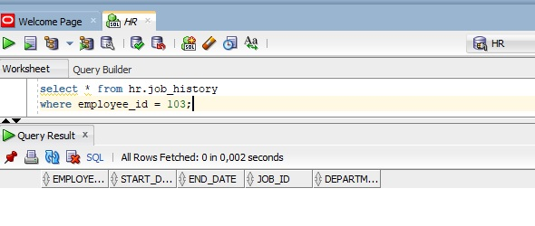  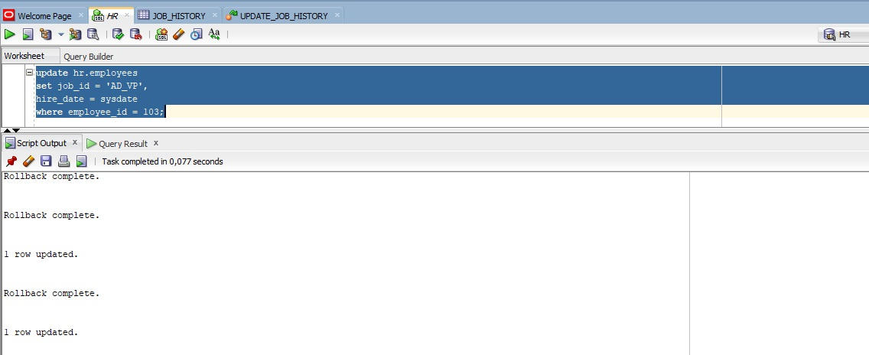  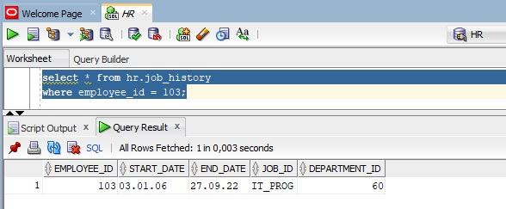  Соответствует ожиданиям.
 | Несколько раз повторно изменяем у сотрудника из первого шага job_id или department_id на то же значение. | Несколько раз меняем должность для сотрудника с employee_id = 103  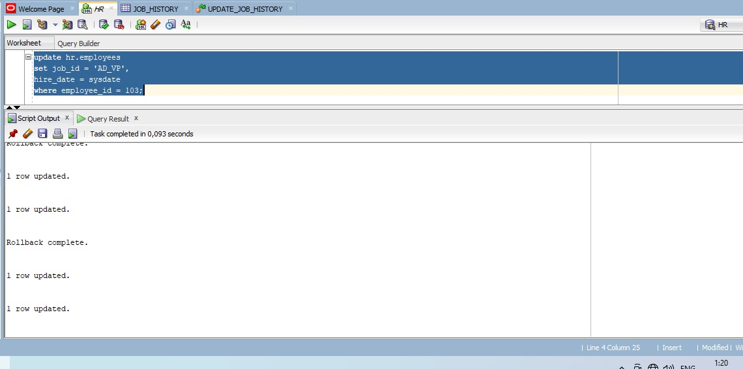  Риск: при ошибочном заполнении таблицы employees возможно появление дублирующих строк в employees
 | Добавление нового сотрудника в employees | В таблице историчности не появляется новый сотрудник.  Риск: прием новых сотрудников на работу не сопровождается их появлением в таблице с историчностью
 | Удаление нового сотрудника из employees | В таблице с историчностью не добавляется новая строка с уволенным сотрудником  Риск: увольнение сотрудников не сопровождается их учетом таблице с историчностью
Проверка на дублирование информации при ошибочном повторном вводе | - Несколько раз повторяем изменение должности для сотрудника с employee_id = 103  - Проверяем таблицу job_history | 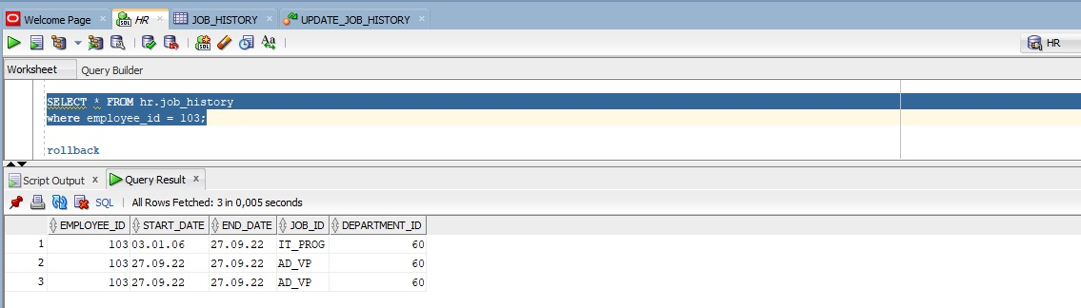  Риск: при ошибочном многократном изменении таблицы hr.employees возможно появление дублирующих строк в hr.job_history
Проверка на внесении информации о должности или департаменте для принятых или уволенных сотрудниках | - Добавляем сотрудника в hr.employees  - Проверяем его наличие в hr.job_history  - Удаляем добавленного сотрудника  - Проверяем его наличие в hr.job_history | 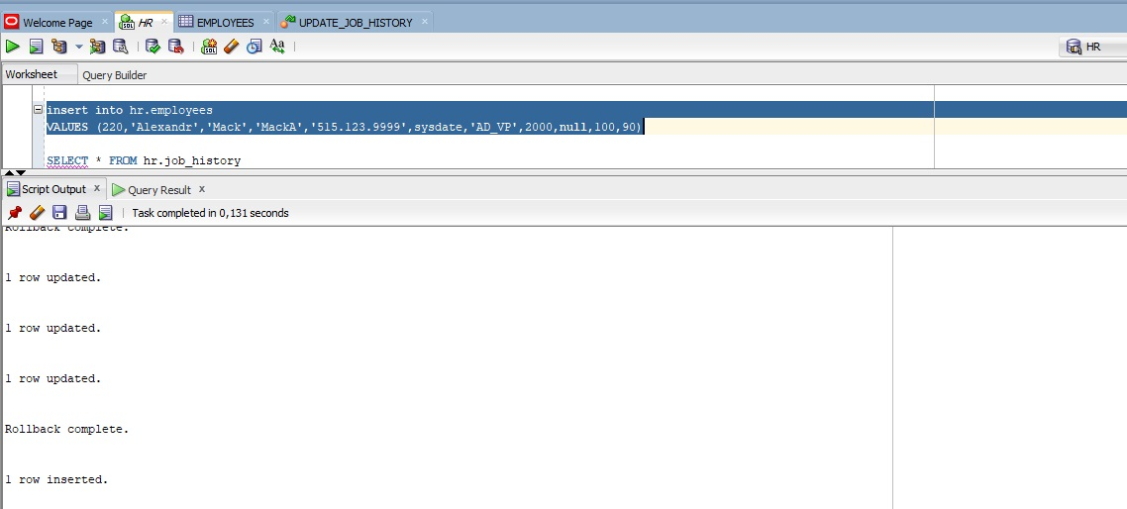  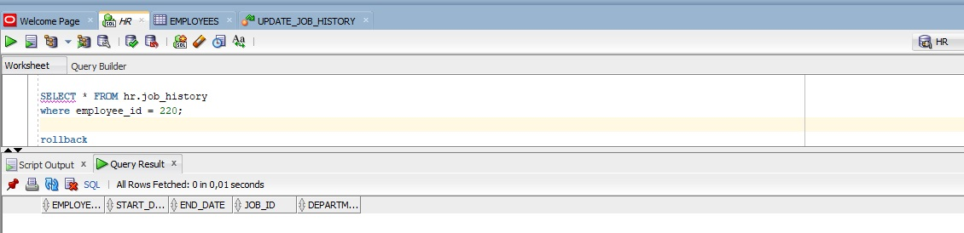  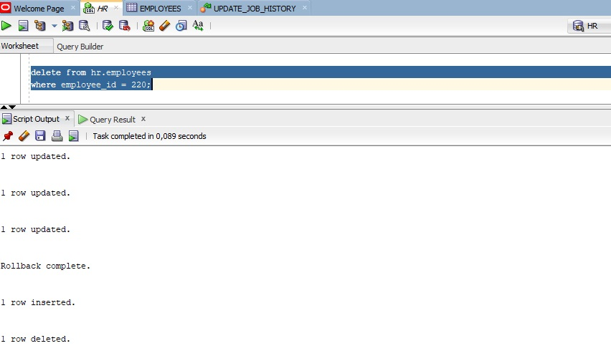  Риск: прием или увольнение сотрудников на работу не сопровождается их появлением в hr.job_history

3 План внедрения

Примечание. В данном разделе необходимо перечислить действия, понятные на этапе составления ТЗ, которые потребуется выполнить на этапе внедрения (напоминание о том, что понятно на этапе анализа, но может быть забыто по истечению срока разработки и тестирования).
Здесь можно перечислить заинтересованных лиц, кого необходимо оповестить на этапе внедрения функционала.
Для внешних инструментов здесь можно указать правила использования внешнего инструмента и то, что встраивать его не требуется.

Информация, которую содержит данный раздел, поможет составить итоговый план внедрения, который должен оформляться как отдельный артефакт в рамках проработки запроса.

